
Ebs
Elektronicznie sterowany układ hamulcowy
w autokarach

Opis systemu i funkcjonalności

1. Edycja wersji


© Prawa autorskie WABCO 2003

Systemy sterowania pojazdem
Amerykańska firma Standard

Prawo do zmiany jest zastrzeżone
Wersja 001/07.01

Ebs | Spis treści

Na stronie 1. Wprowadzenie/zalety EBS 3
- Struktura systemu w autobusach
Struktura systemu 2-osiowa magistrala 4
Zestaw konstrukcyjna Wabco EBS5
Wariantysystemu 6
Schemat połączeń 2-osiowy autobus 7
Schemat połączeń 3-osiowy autobus 8
- Opis komponentów
Nadajnik sygnału hamulca 480 00. ... od 0 9
Moduł centralny EBS 446 135 . .. od 0 10
Zawór przekaźnika proporcjonalnego 480 202 ... od 0 11
3/2 zawór przekaźnika 480 205 ... od 0 12
Modulator osi 480 103 ... od 0 13
- Opispomazanie fEBS
Funkcja jednostki elektro-pneumatycznej 14
Funkcja redundancji pneumatycznej 14
Dodatkowa nadmiarowość na przedniej osi 14
Redundancja osi tylnej15
Struktura elektryczna/ elektroniczna 15
Funkcje sterowania16
Funkcje tworzenia kopii zapasowych17
Hamulec hamowania, zatrzymanie hamulca i Pomoc ReleaSE 17
- Rozpoznawanie i Wyświetlanie błędów
Rozpoznawaniebłędów 18
Wyświetlanie błędu19
- EBS "tryby awaryjne"/EBS typytestowe 20
- WABCO PC - diagnoza 21
Sprzęt diagnostyczny dla Wabco EBS 22
Oprogramowanie diagnostyczne EBS euro 23
- Ustawienie parametru
Ustawienieparametru 30

Wprowadzenie
 | Ebs 1.
Wprowadzenie/zalety EBS | Ebs 1.

Wymagania dotyczące układów hamulcowych stale rosną. Dlatego opracowanie i wprowadzenie elektronicznego układu hamulcowego (EBS) jest logicznym krokiem.

EBS zwiększa bezpieczeństwo ruchu drogowego dzięki zmniejszonej odległości zatrzymania i lepszej stabilności hamowania . Pełne funkcje diagnozowania i nadzoru , jak również Wyświetlanie zużycia okładzin hamulcowych zapewniają efektywną logistykę floty.

Zalety EBS

EBS znacznie obniżakoszty.

  - Elektroniczny układ hamulcowy ma wiele funkcji. Celem jest maksymalizacja bezpieczeństwa hamowania przy obniżonych kosztach, na przykład poprzez optymalizację zużycia okładzin hamulcowych kół .
  - Ustawienie nacisku, zgodnie z kryteriami zużycia, na przednią i tylną oś skutkuje równomiernym zużyciem wykładziny . Całkowite zużycie jest zminimalizowane poprzez równomierne obciążenie wszystkich hamulców kół. Co więcej, serwisowanie i wymiana okładzin odbywa się w tym samym czasie. To ponownierazie potrzeby zmniejsza koszty w czasie.
  - W zależności od profilu użytkowania pojazdu i innych czynników, oznacza to również znaczne oszczędności dla użytkownika pojazdu . Pod względem kosztów obsługi hamulców kół sam właściciel z pierwszej ręki zaoszczędził więcej pieniędzy za pomocą elektronicznie hamowanego autobusu niż pojazd z konwencjonalnym układem hamulcowym .

Zwiększone bezpieczeństwo hamowania

WABCO nie tylko bierze pod uwagę istniejące regulacje podczas opracowywania EBS. Najwyższy priorytet nadano bezpieczeństwu i korzyściom użytkownika. Dlatego pojazd z EBS może wyraźnie zrobić więcej niż jest to wymagane przez prawo.

Wysoka jakość bezpieczeństwa przypisywana EBS wynika z kilku czynników:

- Czas hamowania zmniejsza się przez krótszy czas reakcji i czas nagromadzenie nacisku hamulców na przedniej i tylnej osi (-ach).
- Ulepszona funkcja ABS zwiększa stabilność pojazdu podczas aktywacji hamulców.
- Komponenty of przedniego i tylnego układu hamulcowego oraz zużycia okładzin hamulcowych są stale monitorowane.
- Zintegrowana funkcja ASR zapewnia również optymalną stabilność pojazdu i przyczepność podczas startu i przyspieszenia.

2. EBS | Struktura systemu w autobusach

Układ hamulcowy EBS dla autobusów bez osprzętu (system 4S/4M)

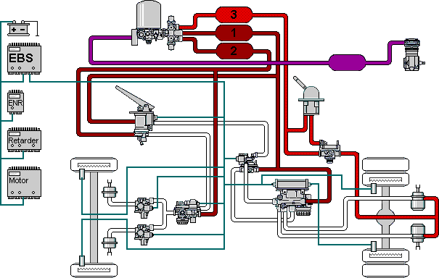
9
10
11
8
1
2
12
6
13
7
4
3
14
5

Legendy:

Komponenty EBS:

- Moduł centralny EBS
- Nadajnik sygnału hamulca
- Proporcjonalny zawór przekaźnikowy
- Zawór elektromagnetyczny ABS
- Modulator osi
- 3/2 zawór przekaźnika
- Czujniki ABS

Inne komponenty:

- Sprężarki
- Osuszacz
- Zawór zabezpieczający z czterema obwodem
- Zbiornik powietrza
- Ręczny zawór hamulcowy
- Zawór przekaźnikowy FBA
- Cylinder hamulcowy

Zestaw konstrukcyjna WABCO EBS

Konstrukcja i struktura WABCO EBS pozwalają producentom pojazdów na dużą elastyczność podczas budowy systemu.
Pod względem zakresu

  - podsystemu lub pełnego systemu
  - Dodawanie i odcięcie nadmiarowości

  - interfejsy elektryczne

w związku z tym można spełnić najbardziej złożone wymagania. Aby sprostać zasadniczym potrzebom właściciela pojazdu, WABCO zaleca stosowanie EBS z indywidualnym układem regulacji ciśnienia na przedniej i tylnej osi, który zapewnia zwolnienia pneumatyczne we wszystkich obwodach hamulcowych.

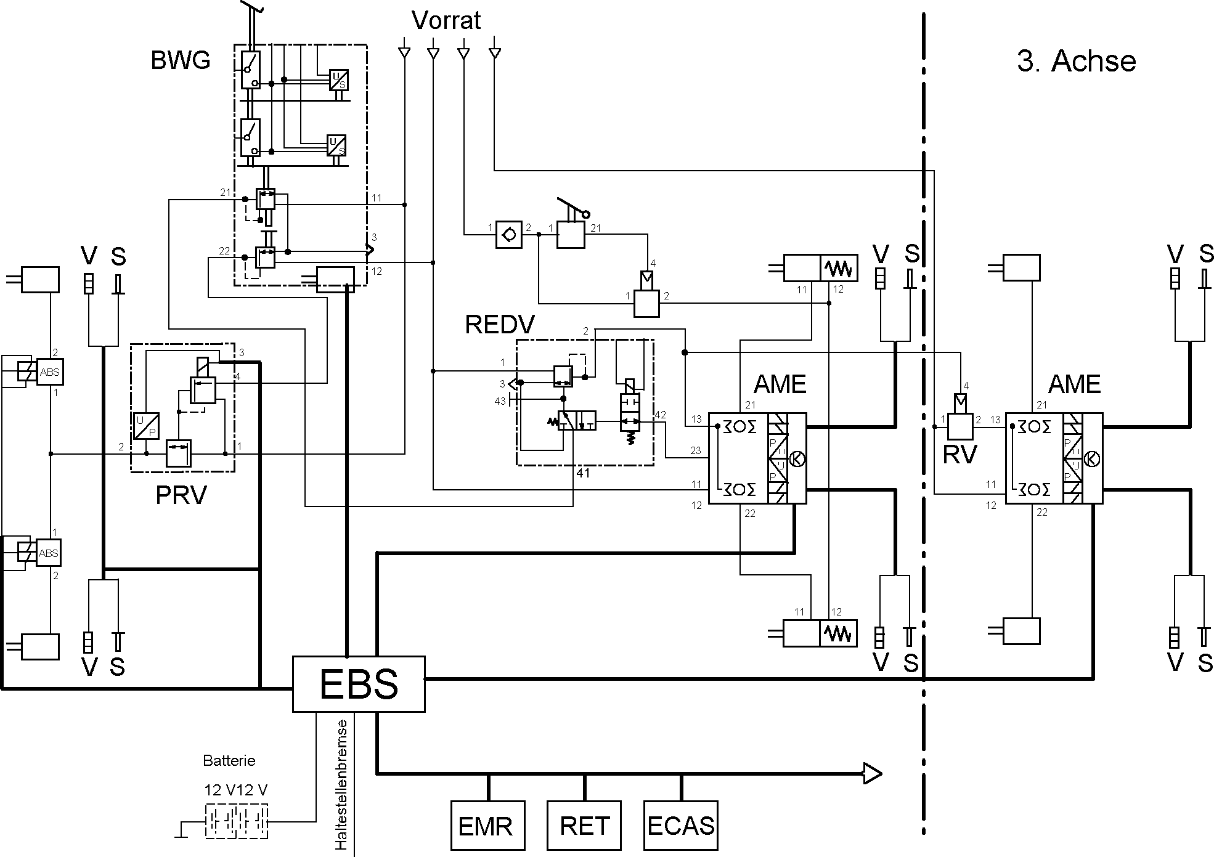
AME = modulator osi
Dostaw
trzecia oś
Ciastoy
2P/1E-EBS
zatrzymanie hamulca
BWG = nadajnik sygnału hamulca
ECAS = elektroniczny system zawieszenia Pneumatowego EMR = elektroniczny układ sterowania silnikiem
PRV = proporcjonalny zawór przekaźnika
Redv = 3/2 zawór przekaźnika (zawór nadmiarowy) RET = Retarder
RV = zawór przekaźnikowy
S = czujnik prędkości
V = wskaźnik zużycia

Opisane tu EBS składa się z dwuobwodowego, czysto pneumatycznego zespołu i nałożonego jednoobwodowego, elektro-pneumatycznego urządzenia. Ta konfiguracja jest opisana jako 2P/1E System.

Jednostopniowa, elektropneumatyczna jednostka składa się z centralnego elektronicznego urządzenia sterującego ( moduł centralny), modulatora osi ze zintegrowanym modułem elektronicznym dla tylnej osi oraz, w razie potrzeby, modulatora osi dla trzeciej osi, nadajnika sygnału hamulca z dwoma zintegrowanymi

żądane czujniki wartości i przełączniki hamulcowe, a także proporcjonalny zawór przekaźnika i dwa zawory ABS dla przedniej osi.

W odniesieniu do konstrukcji, dwuobwodowy układ pneumatyczny zasadniczo odpowiada systemowi konwencjonalnego układu hamulcowego. To urządzenie służy jako redundancja i tylko uaktywnia się w przypadku awarii obwodu elektro-pneumatycznego.

2.
Ebs
Struktura systemu w autobusach

EBS 4S/4M w autobusach z opcjonalną kontrolą przyczepy

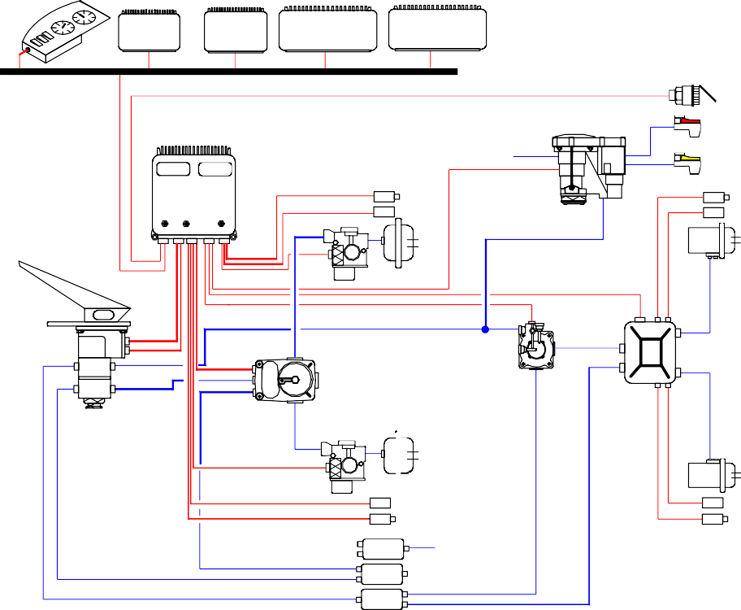

- Centralny moduł sterujący Ebs
Silnika
Transmisji
Regulacjapoziomu
Fahrzeugdatenbus Sae J 1939
1 w : EBS
2 w Bremswertgeber
3 Wniosku. Relaisventil
4 Abs zawór sterujący elektromagnetyczny
5 Achsmodulator
6 w : Anhängersteuerventil
7 Splus na stabsensoren
8 Verschleißsensoren
9 Redundanzventil W
Opóźnienie
Silnika
Opóźnienie
Skrzyni biegów
Kontrola poziomu
Magistrala danych pojazdu SAE J 1939
Norma ISO 11992
NORMA ISO 7638
Zbiornik powietrza
WOB € O
446 130 Xxx 0
EPB 4S/4m Iiii Ii Iiii Iii
WAB € O
1
8
7
6
8
7
2
4
Wo'go
WO B CO
9
W
3
5
4
7
8
7
8
Zawór sterujący przyczepy
- Nadajnik sygnału hamulca
- Proporcjonalny zawór przekaźnika
- Elektromagnetyczny zawór sterujący ABS
Luftbehältr
- Modulator osi
- Zawór sterujący przyczepy

- SPlus
Czujnik pręta

- Wskaźniki zużycia
Wabco
Wabco
O
€
B
Wabco
Wabco
A
)
- 3/2 zawór przekaźnika (nadmiarowość Zawór
Wabco
O
€
B
Wabco
A

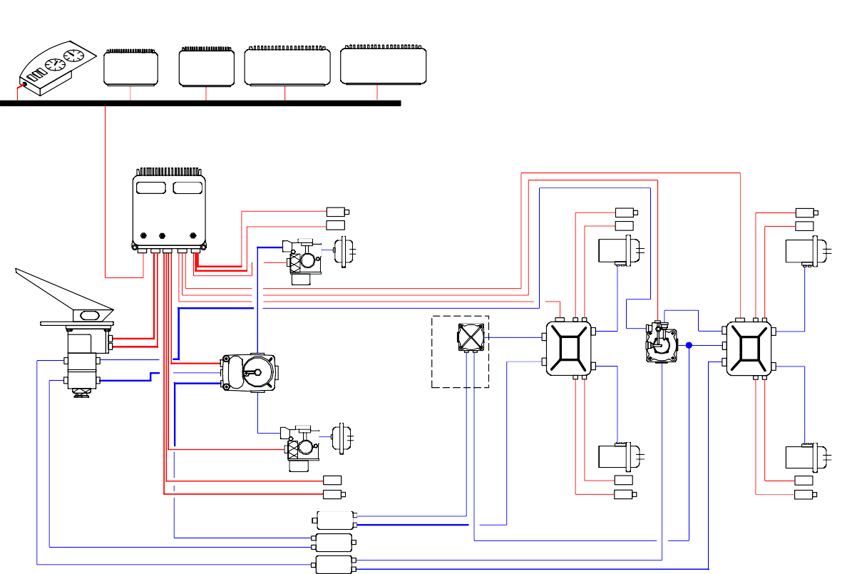
EBS 6S/6M w autobusach przegubowych
redundanzventil
1 w : EBS
2 w Bremswertgeber
3 Wniosku. Relaisventil
4 Abs zawór sterujący elektromagnetyczny
5 Achsmodulator
6 zawór nadmiarowy
7 Splus na stabsensoren
8 Verschleißsensoren
9 Relaisventil (ponowne uruchomienie)
Silnika
Transmisji
Regulacjapoziomu
Fahrzeugdatenbus 1939 SAE J
Opóźnienie
Przyczepa- zawór sterujący
Silnika
Opóźnienie
Skrzyni biegów
Kontrola poziomu
- Centralna jednostka sterująca Ebs
- Nadajnik sygnału hamulca
- Proporcjonalny zawór przekaźnika
- Elektromagnetyczny zawór steruj'cy ABS
- Modulator osi
Magistrala danych pojazdu SAE J 1939
- 3/2 zawór przekaźnika ( zawórnadmiarowy)
- SWięcej Pręt Czujnik
- Wskaźniki zużycia
- Zawór przekaźnikowy
WAB € O
446 130 XXX 0
Ep B 4s /4m Iiii Ii Iiiiiii
Wabco
1
8
7
8
7
8
7
2
4
W: WOÆGO
W O ThG
5
Z "WABGO"
9
W
3
6
Opcjonalne
5
4
7
8
7
8
7
8

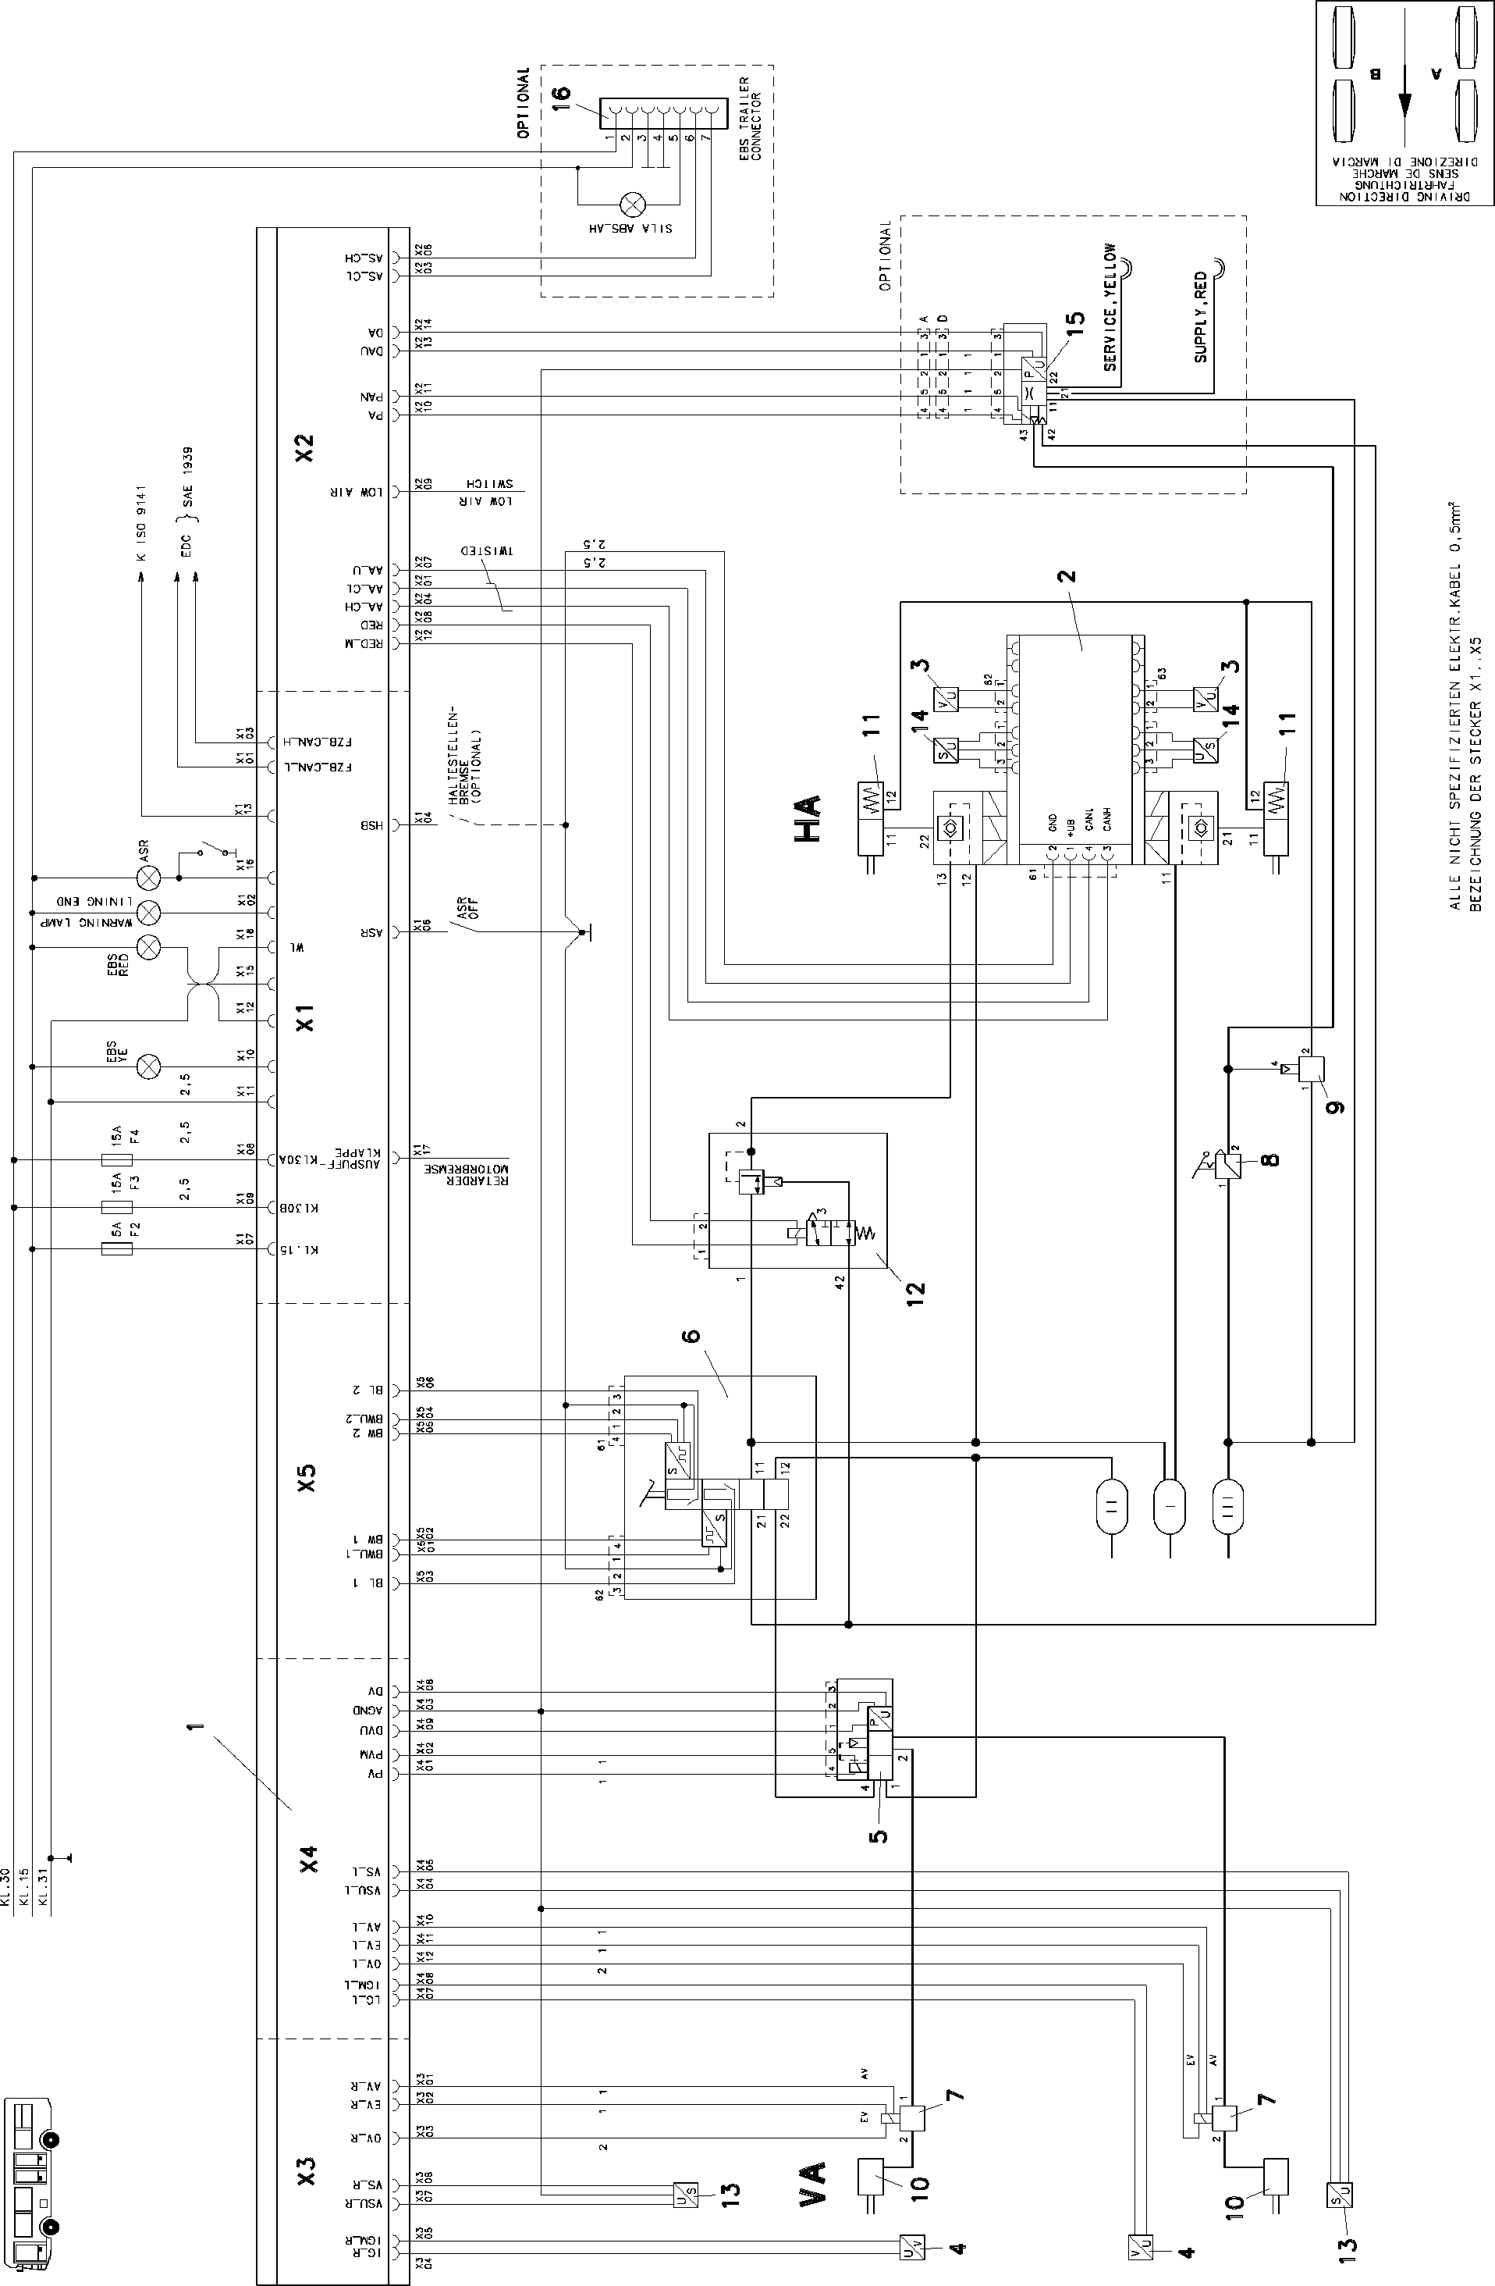

2. EBS | Struktura systemu w autobusach  Schemat połączeń 841 801 702 0: Magistrala Trójosiowa (6S/6M)
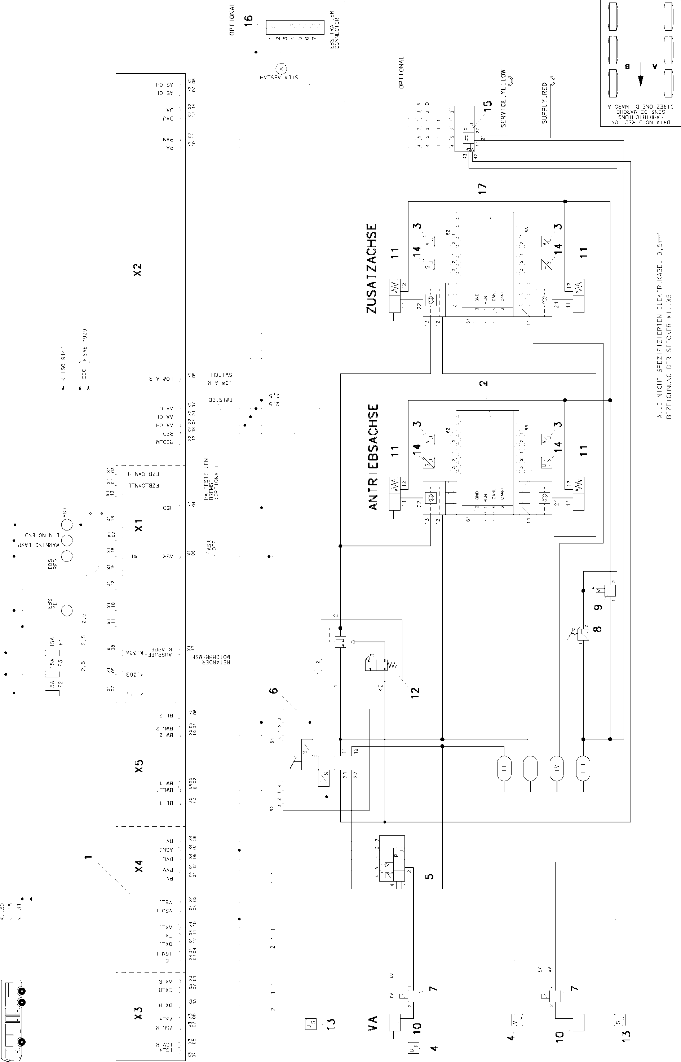

Nadajnik sygnału hamulca 480 001/002... 0

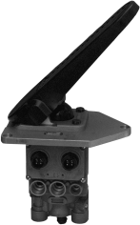
Nadajnik sygnału hamulca służy do wytwarzania sygnałów elektrycznych i pneumatycznych oraz do zwiększania i zmniejszania ciśnienia powietrza w elektronicznie sterowanym układzie hamulcowym. Urządzenie posiada podwójny obwód pneumatyczny i dwuobwodowy układ elektryczny. Uruchomienie jest rejestrowana elektronicznie by podwójnym przełącznikiem. Trasa robocza kranu zwierzaka jest kontrolowana i przekazywana jako sygnał elektryczny modulowany szerokością impulsu. Dalsze pneumatyczne ciśnienie redun- Dancy jest dostarczane w obwodach 1 i 2. Ciśnienie w drugim obwodzie jest nieznacznie zachowane w procesie. W przypadku awarii (elektrycznej lub pneumatycznej) obwodu inne układy pozostają funkcjonalne.

W zależności od typu magistrali, nadajnik sygnału hamulca jest uruchamiany za pomocą płyty do biegania (480 002... 0) 0) lub przez
wcisnąć pedał za pomocą popychaczy (480 001... (wartość 0).

Jak to działa:

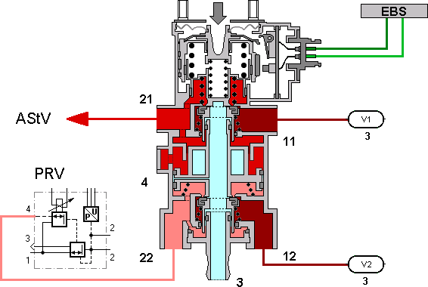

Moduł centralny EBS 446 135... 0

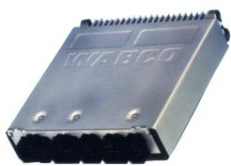
Moduł centralny służy do kontrolowania i monitorowania elektronicznie sterowanego układu hamulcowego. Określa nominalne opóźnienie pojazdu z sygnałów otrzymanych przez nadajnik sygnału hamulca. Nominalne opóźnienie i prędkość obrotowa kół mierzone za pomocą czujników prędkości są sygnałem wejściowym dla elektropneumatycznego modułu sterującego , który wykorzystuje go do obliczania nominalnych wartości ciśnienia dla osi przedniej i tylnej (-ych). Nominalna wartość nacisku osi przedniej jest następnie porównywana zzmierzoną wartością rzeczywistą, a wszelkie istniejące odchylenia skorygowane za pomocą zaworu proporcjonalnego przekaźnika. Co więcej, prędkość kół jest oceniana w taki sposób , że w przypadku zablokowania, Kontrola ABS może być przeprowadzona poprzez modulację ciśnienia hamowania w cylindrach hamulcowych. Moduł centralny wymienia dane związane z magistralą systemową EBS z modulatorami osi.

Moduł centralny komunikuje się z innymi systemami (jednostka sterująca silnikiem, Retarder, jednostka wyświetlacza itp.) za pośrednictwem magistrali danych pojazdu zgodnie z normą SAE J 1939.

Zintegrowana jednostka centralna KOM:
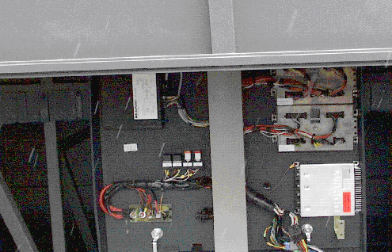

Zawór przekaźnika proporcjonalnego 480 202... 0

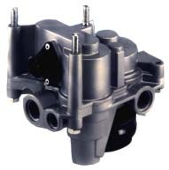
Proporcjonalny zawór przekaźnika jest wykorzystywany w elektronicznie sterowanym układzie hamulcowym do modulowania ciśnienia hamowania na przedniej osi.

Składa się z proporcjonalnego zaworu elektromagnetycznego, zaworu przekaźnika i czujnika ciśnienia. Napęd elektryczny i monitoring odbywasię za pomocą centralnego modułu układu hybrydowego (elektropneumatycznie/pneumatycznie).

Prąd sterujący pod wrażeniem jednostki elektronicznej przekształca się poprzez proporcjonalny zawór elektromagnetyczny w ciśnienie sterujące zaworu przekaźnikowego. Ciśnienie wyjściowe zaworu przekaźnika proporcjonalnego jest proporcjonalne do tego ciśnienia. Napęd pneumatyczny na zaworze przekaźnikowym odbywa się za pomocą nadmiarowego (zapasowego) nadajnika sygnału hamulca .

Jak to działa:

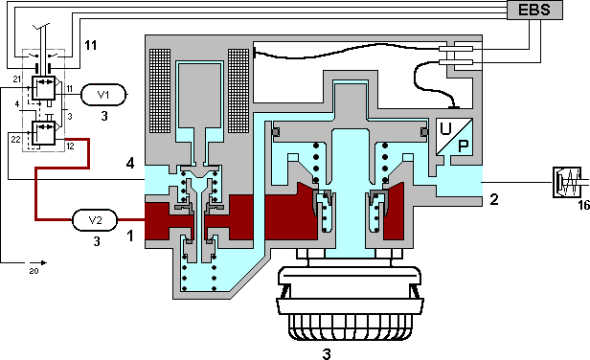

3/2 zawór przekaźnika 480 205... 0

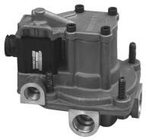
Zawór przekaźnika 3/2 służy do szybkiego dostarczania powietrza i usuwania powietrza z siłownika hamulcowego na tylnej osi w przypadku nadmiarowości i składa się z kilku zespołów zaworów, które muszą spełniać następujące funkcje, między innymi:

  - 2/2 zawór elektromagnetyczny do sterowanianadmiarowością w nienaruszonym elektro-pneumatycznym obwodzie hamowania

  - Funkcja przekaźnika , w celu poprawy zachowania czasu redundancji,

  - Zatrzymanie nacisku, aby zsynchronizować początek kontroli poziomu ciśnienia na przedniej i tylnej osi, w przypadku nadmiarowości .

  - W przypadku redundancji, oś tylna 1:1 jest kontrolowana.
Zawór przekaźnika 3/2 posiada również zawór sterujący 3/2 kierunkowy, do którego prąd jest dostarczany w przypadku ABS , a zatem ma na celu zapobieganie mimowolnym napędowi przez ciśnienie nadmiarowe osi tylnej podczas kontroli ABS .

Jak to działa:

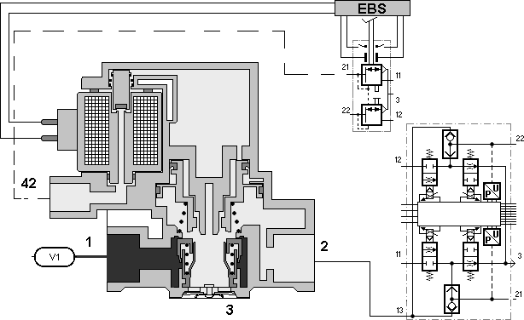

Modulator osi 480 103... 0

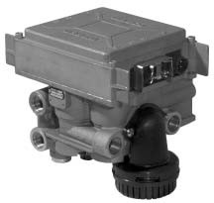
Modulator osi steruje ciśnieniem cylindra hamulca po obu stronach osi pojedynczej lub Dual. Posiada dwa pneumatyczne kanały sterujące ciśnieniem z zaworem odpowietrzającym i odpowietrznika, indywidualne czujniki ciśnienia i wspólny elektroniczny moduł sterujący. Pożądana definicja ciśnienia i nadzór zewnętrzny odbywają się za pośrednictwemmodułu wejścia.

Ponadto prędkość obrotowa kół jest mierzona i oceniana za pomocą dwóch czujników prędkości. W przypadku blokady kół lub pokrętła, ustawiona wartość nominalna jest modyfikowana. Wprowadzono przepis dotyczący podłączenia dwóch czujników do wykrywania zużycia okładzin hamulcowych.

Balanced osilub osi napędowej ma dodatkowe Przyłącze dla nadmiarowego pneumatycznego obwodu hamulcowego. Dwukierunkowy zawór zwrotny z każdej strony napędza wyższe ciśnienie (elektro-pneumatyczne lub nadmiarowe) do cylindra hamulcowego.

Modulator osi dla dodatkowej osi nie posiada zaworu 3 2-drożna .

Jak to działa:
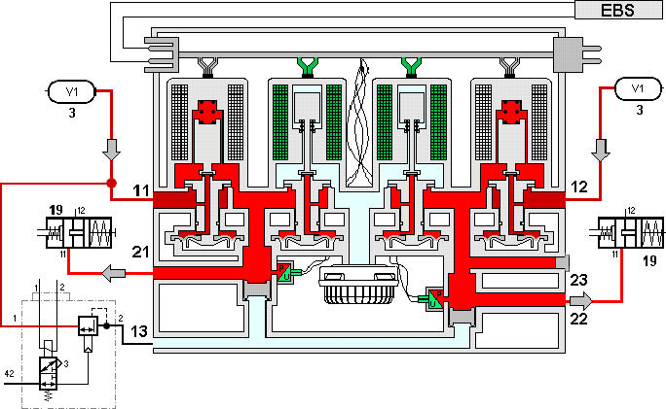

Nadajnik sygnału hamulca

Funkcja urządzenia elektro-pneumatycznego

Elektropneumatyczna jednostka systemu EBS i jego ścieżka sygnału działają za

Nadajnik sygnału hamulca
dwa czujniki odległości określają wartość nominalną, która jest przekazywana jako sygnał modulowany szerokości impulsu; dwa zintegrowane przełączniki służą do potwierdzenia wartości nominalnej, między innymi

Moduł centralny EBS
dla określenia żądanego ciśnienia dla każdej osi, a Sterowanie systemem

Proporcjonalny zawór przekaźnika
do regulacji ciśnienia na przedniej osi

Zawory elektromagnetyczne ABS
dla szybkich cykli kontroli ciśnienia ABS na hamulcach z lewej i prawej strony osi przedniej

3/2 zawór przekaźnika
do ograniczania ciśnienia nadmiarowości osi tylnej

Modulatory osi
ze zintegrowaną jednostką sterującą do regulacji ciśnienia hamulca z każdej strony tylnej (-ych) osi (-ów).
EBS może być aktywowany elektrycznie za pomocą przełącznika jazdy (styk 15) lub poprzez uruchomienie nadajnika sygnału hamulca za pomocą zintegrowanych przełączników hamulca.

Zmierzona odległość pedału hamulca jest interpretowana jako żądane opóźnienie i przeliczana przez moduł centralny into pożądane normy ciśnienia dla osi tylnej i przedniej (-ych), stosując różne kryteria.

Norma wartości nominalnej dla modulatorów osi jest przenoszona przez moduł centralny za pomocą modułu centralnego. Modulatory osi regulują i rejestrują ciśnienie hamowania wlewym i prawym hamulcu koła na tylnych osiach. Ciśnienie hamowania przedniej osi jest regulowane przez centralny moduł poprzez proporcjonalny zawór przekaźnikowy ze zintegrowanym czujnikiem ciśnienia.

Prędkości obrotowe kół są rejestrowane przez czujniki znane systemowi ABS i służą, między innymi, jako jakość wejściowa dla algorytmów kontroli ciśnienia, dla funkcji ABS i dla funkcji ASR.

Przed wykonaniem operacji kontroli zużycia, czujniki zużycia okładzin hamulcowych analizują zużycie okładzin hamulcowych na każdym hamulcu koła.
Sygnały czujnika z przedniej osi są rejestrowane przez centralny moduł, podczas gdy te z tylnej osi są rejestrowane przez modulatory osi.

Sygnały są przetwarzane, a błędy monitorowane dla tylnych osi w modulatorach osi, dzięki czemu wartości czujników mogą być następnie przesyłane do centralnego modułu za pośrednictwem magistrali danych.

Funkcja redundancji pneumatycznej
Obwody przedniej i tylnej osi pracują z różnymi metodami nadmiarowości. Obwód osi przedniej działa zgodnie z zasadą dodatkowej redundancji , obwód tylnej osi jest wyposażony w jednostkę nadmiarowości , która może być aktywowana za pomocą zaworu.

Dodatkowe zmianyna przedniej osi
Obwód przedniej osi, który działa pneumatycznie i służy jako redundancja za pomocą

Nadajnik sygnału hamulca
z 2 obwodami pneumatycznymi (oś przednia i tylna)

Proporcjonalny zawór przekaźnikowy
zawór przekaźnikowy z połączoną kontrolą wstępną za pomocą pneumatycznego obwodu osi przedniej i zaworu elektromagnetycznego proporcjonalnego
na siłownikach hamulca osi przedniej.

Ciśnienie elektropneumatyczne jest dostarczane przez zawór proporcjonalny, gdy nadajnik sygnału hamulca jest włączony. W zależności od siły kontrolnej, ciśnienie jest dostarczane do zaworu proporcjonalnego przez nadajnik sygnału hamulca w opóźnionym, pneumatycznie nadmiarowym sposobie.

Jest to dodawane do ciśnienia dostarczanego już elektro-pneumatycznie. Ciśnienie dostarczone przez zawór proporcjonalny dostosowuje się do żądanego ciśnienia poprzez zmianę ciśnienia elektro-pneumatycznego .

W przypadku porażkielektropneumatycznej część ciśnienia pneu tylko wpływa na zawór proporcjonalny, który można podnieść do pMax poprzez dalsze naciśnięcie pedału hamulca.

Ze względu na konieczność powstrzymania przedniego nacisku hamulca na oś przednią w stosunku do elektropneumatycznego wyjścia ciśnieniowego (na przykład, środki w celu optymalizacji zużycia lub integracji hamulca wytrzymałościowego), wartość nominalna "elektryczna" przeważa nad pneumatycznym wyjściem nacisku na oś przednią na nadajniku sygnału hamulca (pneumatyczne podwójnego obwodu sygnału hamulca przenosicielówr).

 | EBS 4.
Opis funkcji EBS | EBS 4.

Redundancja osi tylnej

Pneumatyczna redundancja tylnej osi działa poprzez

Nadajnik sygnału hamulca
z 2 obwodami pneumatycznymi (oś przednia i tylna)

3/2 zawór przekaźnika
z zaworem elektromagnetycznym 3/2 i zaworem przekaźnikowym

Zawór przekaźnikowy
dla dodatkowej osi

Zawory wahadłowe
zintegrowany w modulatorze osi tylnej na siłowniku hamulcowym osi tylnej (-ych).
Podczasoperacji EBS, czyli elektroniczne sterowanie ciśnieniem jest możliwe na tylnej osi, 3/2 zawór elektromagnetyczny w 3/2 zawór przekaźnikowy jest ustawiony na "wyłączenia redundancji", ze względu na ciśnienie sterowane elektronicznie.

Struktura elektryczna/elektroniczna

Zasilanie jest dostarczane do elektronicznego układu hamulcowego za pomocą dwóch oddzielnych przewodów zasilających.

Klip 30A:
Zasilanie zaworu przekaźnika proporcjonalnego i elektrozaworu ABS osi przedniej i obwodu nadajnika sygnału hamulca.

Klip 30B:
Zasilanie dla modulatora (-ów) osi, zaworu przekaźnika 3/2 i drugiego obwodu nadajnika sygnału hamulca.

Moduł centralny posiada interfejs magistrali danych do komunikacji z innymi systemami pojazdu (silnik, Układ przekładni, Retarder).

Modulator (-y) osi, elektrozawór ABS i proporcjonalny zawór przekaźnika osi przedniej mogą być wyłączane indywidualnie za pomocą elektronicznego wyłącznika odpornego na skręt SHOrt w module centralnym .
Podstawy zewnętrznego ciśnienia i czujników zużycia są zwracane do modułu centralnego lub modulatora osi. Nie dopuszcza się bezpośredniego podłączenia do podłoża pojazdu .

Połączenie pomiędzy modułem centralnym a modulatorem osi (- ami) jest ustalane za pomocą indywidualnej magistrali systemowej (magistrala hamulcowa).

Nadajnik sygnału hamulca jest oddzielony elektrycznie i ma podwójny obwód. Proces aktywacji jest rozpoznawany za pomocą dwóch przełączników. Przełączniki mają następujące funkcje:

- Wykrywanie początku procesu hamowania
- uaktywniajšcg EBS (jeśli przełącznik jazdy jest w położeniu "off")
- wartości odsunięcia czujników wartości nominalnych są kalibrowane i monitorowane bez aktywacji
Inaktywowane czujniki odległości przekazują wartość nominalną hamulca elektrycznego jako sygnały Modul -Szerokość impulsu do modułu centralnego. Oba sygnały nadmiarowego nadajnika elektrycznego są oceniane jednakowo.

Ciśnienie hamowania na przedniej osi jest regulowane elektrycznie sterowanym zaworem proporcjonalnym. Czujniki ciśnienia rzeczywistego są zintegrowane z podzespołami zaworów. Rzeczywiste wartości są transmitowane jako sygnały analogowe.

Wymagana jest detekcja nacisku osi. Ciśnienie hamowania na każdej osi jest określane przez specjalną funkcję rozkładu siły hamowania. Zawory są uruchamiane przez moduł centralny.

Status systemu EBS, na przykład dostępne błędy, jest przekazywany przez EBS do jednostki reklamowej za pośrednictwem magistrali pojazdu (linia danych). Alternatywnie, wyświetlacz może również odbywać się za pomocą czerwonego i żółtego światła ostrzegawczego, a także za pomocą światła TCS.

Należy podać potencjomery (lub ewentualnie alternatywne Wyłączniki krańcowe hamulców bębnowych) do wykrywania zużycia okładzin hamulcowych , które są odczytywane dla przedniej osi przez moduł centralny .

Działania każdego czujnika zużycia osi tylnej są rejestrowane przez modulator osi; twyniki są transmitowane przez hamulec magistrali systemowej do modułu centralnego . Czujniki są dostarczane pojedynczo i na oś z krótkim obwodem-odporny 5V.

Funkcje sterowania

Integracja hamulców wytrzymałościowych
Układ hamulcowy posiada zintegrowaną funkcję zarządzania hamulcami, która zawsze reguluje hamulec wytrzymałościowy, gdy pedał hamulca jest aktywowany w oparciu o optymalne opóźnienie pojazdu. Optymalne zużycie hamulca serwisowego uzyskuje się poprzez rozkład enduranCE i hamulec serwisowy. Ta funkcja jest ważną częścią kontroli opóźnienia. Integrację hamulca wytrzymałościowego można wyłączyć za pomocą przełącznika.

Kontrola opóźnienia
Kontrola opóźnienia służy do dostosowania poziomu ciśnienia hamowania do pożądanego współczynnika hamowania (def. Jak z w %).

Gdy na pedał nakłada się taką samą ilość nacisku, pojazd jest często hamowany w ten sam sposób, niezależnie od ilości przewożonego ładunku.

Jeżeli współczynnik tarcia na hamulcu koła ulegnie zmianie (na przykład gdy pojazd porusza się w dół), jednostka sterująca opóźnianiem kończy każdy proces adaptacji, gdy osiągnięta zostanie predefiniowana, ustalona maksymalna, aby kierowca również czuł pogorszenie.

Adaptacja do histerezy układu hamulcowego jestczęścią kontroli opóźnienia. Przy każdym zwolnieniu hamulca, proces zwalniania jest wybierany w taki sposób, że regulowana jest natychmiastowa modyfikacja siły hamowania. Funkcja ta powoduje szybkie uwolnienie hamulców, czyli uczucie samochodu.

Siła hamowania-distribution
Rozkład sił hamowania na osi przedniej i tylnej zależy, między innymi, od porównania w zakresie programu "kontrola opóźnienia" między rzeczywistą i nominalną wartością opóźnienia pojazdu. Nacisk na osie przednie i tylne jest ustawiany wtaki sposób, aby na tych osiach było optymalne ciśnienie hamowania.

Kontrola zużycia okładzin hamulcowych
Gdy hamulec jest częściowo stosowany , rozkład ciśnienia hamowania jest regulowany, niezależnie od dostępnych sygnałów zużycia, tj. Nacisk na hamulce kół o większym zużyciu wykładziny zmniejsza się nieznacznie, podczas gdy nacisk na hamulce kół o mniejszym zużyciu wykładziny jest odpowiednio zwiększony, tak aby nie doszło do zmiany całkowitego współczynnika hamowania wymaganego przez kierowcę.

EBS zawiera następujące znane funkcje:

Układ przeciwblokujący (ABS)
Logika sterowania określa od prędkości obrotowej koła, czy jeden lub więcej kół może być zablokowany i decyduje o tym, czy zmniejszyć, utrzymać lub zwiększyć na nim nacisk prasy hamulcowych. Koła tylnej osi są kontrolowane w optymalnym miejscu w podobny sposób (indywidualne sterowanie).

Na drogach o bardzo różnym poziomie przyczepności pomiędzy prawą i lewą ścianek, pojazdy są niekontrolowane lub trudne do opanowania przy użyciuróżnych sił hamowania w układzie ABS (rozwój momentu ziewanie).

W rezultacie ciśnienie hamowania na hamulcach przednich osi nie jest regulowane niezależnie od siebie, tak że kierowca może mieć reakcję kierownicy (Zmodyfikowana indywidualna kontrola).

Jeśli koła napędowe są zablokowane, gdy hamulec wytrzymałościowy jest stosowany na niskim poziomie przyczepności, co może doprowadzićdo zdolności pojazdu, hamulec wytrzymałościowy ABS jest dezaktywowany przez magistralę CAN pojazdu w celu utrzymania stabilności pojazdu.

System kontroli trakcji (TCS)
Podobnie jak w funkcji ABS, podczas gdy pojazd jest w ruchu, elektroniczny system sterowania określa, czy WHEEls znajdują się w stabilnym obszarze krzywej poślizgu μ. W przypadku wirowania kół, wyjście silnika i/lub hamowanie na osi napędowej jest regulowane przez modulator osi za pomocą magistrali CAN i układu sterowania silnikiem. Na wyświetlaczu funkcji wyświetlany jest aktywowany system kontroli trakcji .

Kontrola momentu obrotowego
Moment obrotowy występuje w pociągu napędowej z powodu aktywacji lub zmiany gazu. Wynikowy moment hamowania może doprowadzić do zablokowania koła napędzającego , a tym samym do niestabilności pojazdu. Przeciągnij kontrola momentu obrotowego zapobiega tej sytuacji. Gdy stan poślizgu jest przekroczony, moment obrotowy silnika wzrasta, a moment obrotowy hamulca jest zmniejszony, niezależnie od prędkości koła napędzowego. Funkcja układu kontroli trakcji kończy się, gdy wartości koła napędowego staną się stabilne .

Opis funkcji EBS | EBS 4.

Funkcje tworzenia kopii zapasowych

Generowanie wartości nominalnej hamulca
Odległość pedału hamulca mierzona przez czujniki w nadajniku sygnału hamulca jest przekazywana do centralnego modułu, gdzie jest "przetwarzana". Odległość jest przeliczana na nominalne opóźnienie na podstawie krzywej charakterystycznej opisanej na wykresie.

C
zNominalna
zpowinien

s €

Ustalanie wartości nominalnej hamulca

Regulacja ciśnienia na osi przedniej i tylnej

Ciśnienie nominalne uzyskane z wartości nominalnej hamulca przy użyciu wyższych algorytmów sterowania jest kontrolowane w obwodach kontroli ciśnienia w przedniej i tylnej osi . W celu poprawy właściwości kontroli ciśnienia, prąd elektromagnetyczny w elektrozawach VAjest kontrolowany.

Wyczuwanie prędkości kół i regulacja koła
Detekcja prędkości obrotowej kół odpowiada funkcji wykrywania znanej z ABS. Automatyczna regulacja koła stanowi dla nominalnych rozmiarów kół , a tym samym obwodowe obrzeże między osiami. Jeśliużywane są ndopuszczalne kombinacje kół, jest to uznane za błąd.

Jeśli rozmiary kół zmieniają się, system wymaga zmiany parametrów.

Zatrzymanie hamulca, zatrzymania hamulca i zwolnienia (uchwyt na wzgórze)

Po uaktywnieniu wyłącznika hamulca postojowego w desce rozdzielczej lub jeśli wymaga tego moduł sterujący drzwi, komenda "Aktywuj hamulec hamowania" jest przekazywana do modułu centralnego za pomocą magistrali CAN lub wyłącznika hamulca postojowego. Ten ostatni wysyła polecenie do proporcjonalnego zaworu przekaźnika i modulatora (-ów) osi, tak więcciśnienie hamowania na 2 barach jest wywierane na cylinder hamulcowy osi przedniej i tylnej (-ych).

Jeśli komenda zatrzymania hamulca jest dezaktywowana za pomocą przełącznika lub za pośrednictwem elektronicznego modułu drzwiowego, a następnie aktywowany pedał jazdy, komenda "zatrzymanie hamulca" zostaje anulowana przeciwkoIA moduł centralny .

5. EBS | Rozpoznawanie i wyświetlanie błędów

Diagnostyka awarii

Funkcje rozpoznawania błędów służą do unikania skutków awarii systemu i/lub informowania kierowcy o problemach funkcjonalnych. Zasady rozpoznawania błędów odpowiadają częściowo tym konwencjonalnym urządzeniu ABS (monitorowanie zaworów ABS, czujników prędkości WHEEl, sprzętu komputerowego ).

Z drugiej strony, duża część funkcji dozoru dotyczy funkcji specyficznych dla EBS (analiza czujnika specyficzna dla EBS, sterowanie elektrozaworem EBS , kontrola ciśnienia hamowania , transmisja danych przez magistralę CAN).

Oprócz sygnałów czujnika prędkości koła, EBS ocenia wiele innych sygnałów czujnika i sprawdza, czy sygnały te są wolne od błędów.

Wyczuwanie wartości nominalnej (czujniki i przełączniki)
Nadajnik sygnału hamulca zapewnia dwa czujniki i dwa sygnały przełącznikowe. Sygnały czujnika (modulowane szerokością impulsu) są sprawdzane w celu sprawdzenia, czy są zgodne z dopuszcznymi wartościami oraz dla wzajemnych odchyleń. Poprawność sygnałów przełącznika (cyfrowego) są następnie Tested.

Detekcja ciśnienia hamowania (na osi przedniej i tylnej)
Sygnały (analogowe) czujnika ciśnienia w obwodach sterowania ciśnieniem są sprawdzane w celu sprawdzenia, czy odpowiadają one dopuszczonej wartości.

Uwaga: okablowanie dla dwóch czujników osi tylnej nie jestdostępne z zewnątrz, ponieważ jest to wewnętrzne okablowanie modulatora osi.

Wykrywanie zużycia (na osi przedniej i tylnej)
Sygnały (analogowe) z czujników zużycia są sprawdzane w celu sprawdzenia, czy odpowiadają one dopuszczalnym wartościom.

EBS monitorujesterowanie elektrozaworem EBS-s pecific.

Proporcjonalny zawór przekaźnika osi przedniej
Częsty Elektrozawór (ciśnienie proporcjonalne do prądu elektromagnetycznego ) zaworu przekaźnika proporcjonalnego osi przedniej jest sprawdzany , Aby sprawdzić , czy sterowanie jest przeprowadzane prawidłowo.

Zawór nadmiarowy osi tylnej
Przełącznik elektromagnetyczny zaworu nadmiarowości osi tylnej jest monitorowany, aby sprawdzić, czy sterowanie odbywa się prawidłowo.

Zawór wlotowy i wylotowy modulatora osi tylnej
Zawory wlotowe i wylotowe tylnej osi znajdują się wewnątrz osi modulator. Przewody elektromagnetyczne nie są dostępne z zewnątrz.

EBS monitoruje kontrolę ciśnienia hamowania. Monitorowane jest również sterowane elektrycznie ciśnienie hamowania oraz pneumatyczne ciśnienie nadmiarowe.

Zbyt niskie ciśnienie hamowania osi przedniej
Sprawdzana jest możliwość minimalnego ciśnienia hamowania (na przedniej osi przy pewnym poziomie zasilania prądem elektromagnetycznym).

Zbyt wysokie odchylenie nacisku osi tylnej (od lewej do prawej)
W normalnych procesach hamowania (ani ABS, ani układ kontroli trakcji – TCS – sterowanie) zmierzone ciśnienie hamowania po lewej i prawej stronie tylnej osi musi być prawie równe. Jeżeli odchylenie ciśnienia hamowania przekracza dopuszczalną wartość, zgłaszany jest błąd.

Redundancja tylnej osi nie może być normalnie wyłączona, pneumatyczna regulacja ciśnienia nadmiarowego na tylnej osi jest zapobiegana przez zawór nadmiarowy. Jeśli błąd uniemożliwia wyłączenie tej dezaktywacji, ciśnienie hamowania tylnej osi nie może być już zmniejszone w przypadku kontroli During ABS itp. (ponieważ w cylindrze hamulca osi tylnej znajduje się wlot niezgodnego z ABS ciśnienia nadmiarowości osi tylnej). Rozpoznawanie błędów ma miejsce w tym przypadku.

EBS monitoruje transmisję danych

- pomiędzy modułem centralnym EBS aosiowym mo dulatorem ( magistrala systemowa)
- między EBS i innymi urządzeniami sterującym systemem ( magistrala pojazdów)
Jeśli komunikacja jest niemożliwe lub nagle wyciąć, błąd jest zgłaszany.

Rozpoznawanie i wyświetlanie błędów | EBS 5.

Wyświetlanie błędów

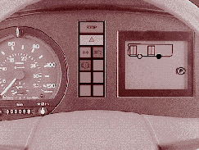
Wykryte błędy są przesyłane przez moduł centralny EBS do wyświetlacza tablicy rozdzielczej za pośrednictwem magistrali danych pojazdu i tam wyświetlane.
Alternatywnie, w pojazdach bez takiego wyświetlacza, błędy mogą być również zgłaszane przez czerwone i żółte światło ostrzegawcze . Oddzielne światło TCS wskazuje następnie kierowcy na działania kontrolne TCS.
Red wala: ð system dezaktywowany żółty wala: ð nieznaczny błąd:
np. awaria czujnika
(tryb awaryjny)

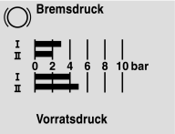
Ciśnienie hamowania

Ciśnienie zasilania

6. EBS | Tryby awaryjne/możliwości sterowania

EBS "tryby awaryjne"

Z reguły niektóre funkcje EBS są dezaktywowane po wykryciu błędu. Funkcje nieosłabione przez awarię są utrzymywane. Dla napędu EBS z ograniczoną liczbą funkcji, używany jest termin tryb awaryjny .

W przypadku wystąpienia błędu można dezaktywować następujące funkcje:

Praca bez funkcji ABS
Funkcję ABS można dezaktywować na kole, na osi lub w całym pojeździe. Możliwe przyczyny: uszkodzony sygnał czujnika prędkości, błąd zaworu ABS itp.

Praca bez funkcji ASR
Układ kontroli trakcji można wyłączyć całkowicie lub częściowo. Dezaktywacja funkcji COMPLete oznacza, że zarówno układ hamulcowy, jak i moduł sterujący silnika są dezaktywowane.
Częściowa dezaktywacja oznacza, że tylko układ hamulcowy jest wyłączony. Możliwe przyczyny: (uszkodzony sygnał czujnika prędkości itp.)

Kontrola ciśnienia/pomocniczesterowanie ciśnieniem normalnie, kontrola ciśnienia hamowania wymaga sygnałów czujnika ciśnienia hamowania. Gdy sygnały te nie są
już dostępne, elektryczne ciśnienie hamowania może być
Produkowane. W tym przypadku mówimy w zakresie kontroli ciśnienia lubkontroli ciśnienia uxiliary. Jednak dokładność tej produkcji ciśnieniowej jest ograniczona, w porównaniu do kontroli ciśnienia bez zaczepu. Możliwe przyczyny: awaria sygnału czujnika ciśnienia itp.)

Obsługa nadmiarowości
Jeżeli elektryczna regulacja ciśnienia stanie się niemożliwa, odpowiednia oś jest hamowana za pomocą pneumatycznego ciśnienia nadmiarowego. Możliwe przyczyny: uszkodzony Elektrozawór lub wadliwe okablowanie, itp.)

Typy testowe EBS

Podczas badania elektronicznie sterowanego układu hamulcowego należy przestrzegać następujących osobliwości:

- Maksymalna kontrola poziomu ciśnienia:
Gdy hamulec jest stosowany > 80% odległości pedału i wyłączenia zapłonu, pełne ciśnienie działa na przedniej i tylnej osi.

Test dynanometru Roller : ( funkcja dynanometru Roller )
Funkcja dynanometru rolkowego została zintegrowana z jednostką elektroniczną EBS, dzięki czemu elektronicznie hamowane kom można przetestować na wałeczkach dynanometrów. Funkcja ta jest wykorzystywana do badania hamowania pobniżenia przy pełnym obciążeniu (dopuszczalna masa całkowita ).

Funkcja dynanometru rolkowego jest aktywowana, jeśli EBS nie jest włączony przez zapłon (Klasa 15), gdy pojazd jest hamowany ponownie, ale raczej poprzez aktywację nadajnika sygnału hamulca za pomocązałączonych przełączników hamulca. Prędkość osi przedniej i/lub tylnej osi musi być < 3 km/h.

Specjalne elementy sterujące EBS, takie jak integracja hamulca wytrzymałościowego, kontrola opóźnienia i Kontrola zużycia okładzin hamulcowych, nie są aktywne, gdy aktywna jest funkcja dynanometru .

Teraz można zmierzyć maksymalne ciśnienie hamowania. EBS działa prawidłowo, jeżeli zmierzone ciśnienie hamowania odpowiada konstrukcji pojazdu załadowanego.

WABCO sprzęt diagnostyczny-patrz: Broszura 820 001 029 3

 | EBS 7.
WABCO PC-Diagnoza | EBS 7.

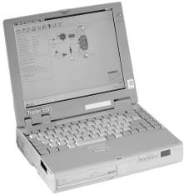
Oprogramowanie diagnostyczne

Oprócz znanego sprzętu diagnostycznego, takiego jak WABCO Compact Tester lub kontroler diagnostyczny z kartami programu, WABCO oferuje również diagnostykę komputera.

Dla wszystkich nowo zintegrowanych systemów WABCO, takich jak EBS, oprogramowanie diagnostyczne do diagnostyki z komputerami is oferowane oprócz karty programu dla kontrolera diagnostycznego.

Oprogramowanie oferuje kompleksową i wygodną diagnozę. Program i interfejs są kompatybilne z każdym standardowym komputerem PC lub laptopem o następujących cechach:

Sprzęt rezogniskowanego

Wymagany jest następujący sprzęt:

- Notebook/Laptop wszędzie tam, gdzie to możliwe
- Pentium PC i nowsze
- 16 MB pamięci głównej, kolorowy wyświetlacz 800x600
- około 10 MB wolnej pamięci na dysku twardym
- 3 1/2 "Stacja dyskietek
- 1 interfejs COM (9-stykowe) dla interfejsu diagnostycznego
- Win95/98/2000, WIN NT

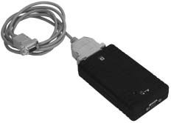
Interfejs diagnostyki

Do ustalenia diagnozy z jednostką sterującym wymagany jest zestaw interfejsu diagnostycznego Wabco, część nr 446 301 021 0.

Zestaw zawiera interfejs iprzewód połączeniowy do komputera PC/laptopa (dla interfejsu com, 9-stykowe połączenie).

Podłączenie pojazdu do interfejsu jest podobne do podłączenia do sterownika diagnostycznego, pozwalając na dalsze korzystanie z przewodów łączących używanych w przeszłości.

7. EBS | WABCO PC-Diagnoza

Sprzęt diagnostyczny-WABCO EBS

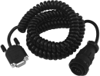
EBS "EPB" (DaimlerChrysler)

Przewód diagnostyczny

Oprogramowanie diagnostyczne EPB "Actros / Atego" 446 301 517 0 do diagnostyki komputera

Interfejsdiagnostyczny 446 301 021 0 do diagnostyki PC

Karta programu EPB "Actros / Atego" 446 300 760 0 (D)

Program karty EBS citaro 446 300 766 0 (D)
Przewóddiagnostyczny 446 300 340 0

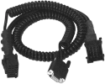
EBS euro (pojazd silnikowy)

Przewód diagnostyczny

Oprogramowanie diagnostyczne EBS 446 301 548 0 do diagnostyki komputera

Interfejsdiagnostyczny 446 301 021 0 do diagnostyki PC

Karta programu EBS euro 446 300 769 0 (D)
Przewóddiagnostyczny 446 300 344 0

Start monitor Diagnostyka PC EBS euro:
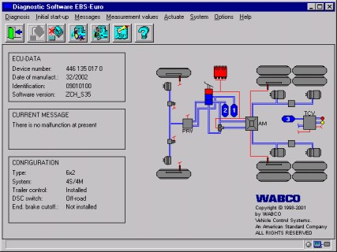
Odczyt pamięci diagnostyce:
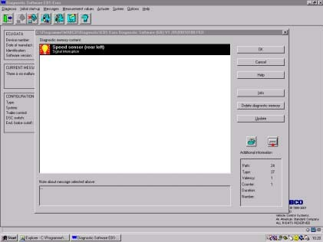

Odczyt wartości pomiarowych: Czujniki ciśnienia

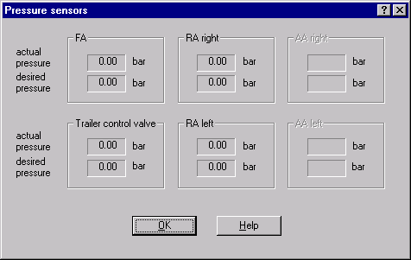
4,96
5,00
0,00
0,00
4,96
4,85
6,88
6,88

Odczyt wartości pomiarowych: wartości zużycia

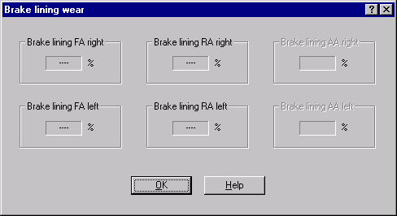
od 51, 60
52, 00
od 51, 60
od 51, 60

Odczyt wartości pomiarowych: Czujniki prędkości

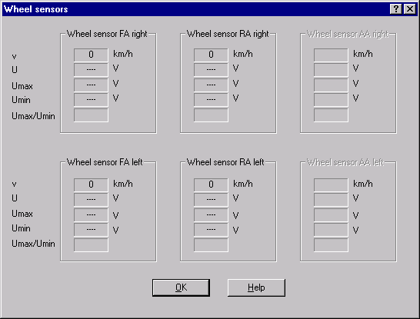
2, 12 w
0,50

Odczyt wartości pomiarowych: Przetworniki sygnału hamulca

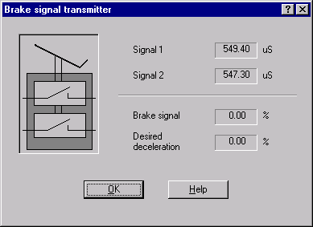
1507, 18 lat

1521, 92 w
49, 49 w

26, 98

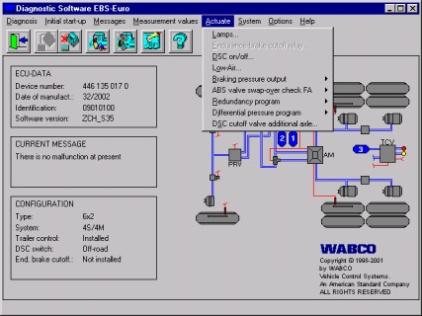
Menu wyboru sterowanie:

Sterowanie: Kontrola ciśnienia hamowania na przedniej osi
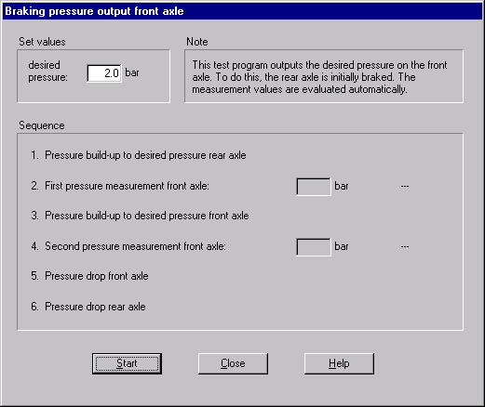
0,00
1, 95 w

Uruchomienie:

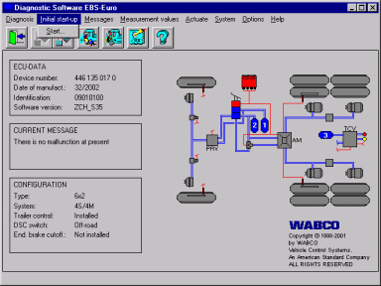

Możliwość ciśnienia protokół rozruchu:
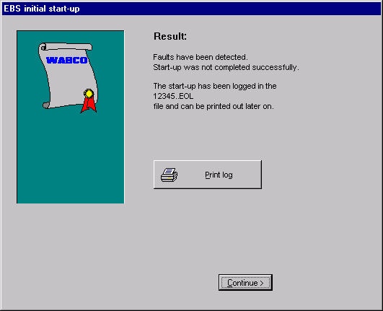

Parametr EBS: Maska wejściowa nr 1
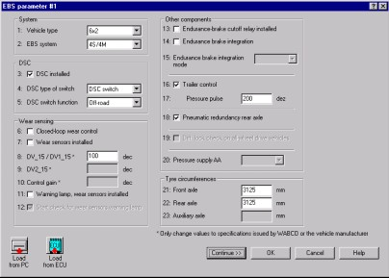

Parametr EBS: Maska wejściowa nr 2
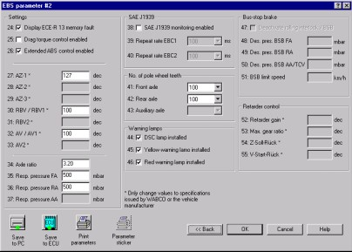

Opcje nacisku

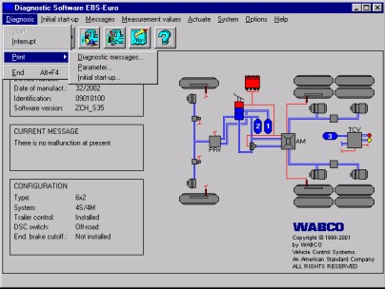

Parametr znaczenie:
System

Typ pojazdu

Ten parametr wskazuje typ pojazdu i wpływa na konfigurację systemu.

System EBS:

Wskazuje projekt systemu EBS.

Asr

Zintegrowane ASR:

Funkcja ASR jest aktywowana na stałe , Jeśli to pole wyboru jest zaznaczone.

Typ przełącznika ASR:

Można tu wskazać, czy przełącznik (w obu pozycjach) lub przycisk jest zamontowany.

Funkcja przełącznika ASR:

Można wybrać tutaj , czy funkcja ASR Off-Road powinna być aktywowana, czy funkcja ASR jest dezaktywowana, gdy przełącznik Off-Road ASR jest aktywowany .

Wykrywanie zużycia

Kontrola zużycia:

Jeśli ten parametr nie jest aktywowany, możliwa jest tylko Kontrola zużycia, niezależnie od tego, czy czujniki są zintegrowane.

Obecne czujniki zużycia:

Jeśli czujniki zużycia są zamontowane na przedniej i tylnej osi i muszą zostać poddane ocenie, należy zaznaczyć to pole wyboru. Ustawienie standardowe: "obecne czujniki zużycia ".

DV1_15 i DV2_15:

Podstawowe ustawienia ciśnienia hamowania : VA do ha lub ha do za w
powierzchni zużycia. Wartość tę należy zmieniać wyłącznie w zależności od specyfikacji producenta pojazdu lub przez WABCO. Parametry te nie mają zastosowania, jeśli czujniki są zintegrowane, a sterowanie jest aktywne.

Lampka ostrzegawcza wyposażona w czujniki zużycia:

Jeśli to pole wyboru jest zaznaczone, monitorowane jest światło ostrzegawcze lub przekaźnik do przełączania wyświetlacza zużycia.

Sprawdzić, czy czujniki zużycia światła ostrzegawczego:

Zaznaczenie tego pola wyboru powoduje uaktywnienie światła ostrzegawczego dla wyświetlacza zużycia podczas kontroli startu.

Inne komponenty

Obecny przekaźnik hamulca wytrzymałościowego:

Jeśli pole jest zaznaczone, przekaźnik hamulca wytrzymałościowego jest kontrolowany i monitorowany.

Odcięcie integracji hamulców wytrzymałościowych (EBI):

Integracja hamulca wytrzymałościowego jest aktywna, jeśli pole wyboru "Integracja hamulców wytrzymałościowych" jest zaznaczone.

Tryb pracy hamulca wytrzymałościowego(EBI):

Ten parametr służy do dostosowania EBI do miasta lub profilu jazdy autokarem turystycznym. Dostępne ustawienia parametrów typu pojazdu powinny być zmieniane wyłącznie za zgodą producenta pojazdu lub przez WABCO.

Sterowanie przyczepą VALVE obecne:

Jeśli to pole wyboru jest zaznaczone, zawór sterujący przyczepy jest kontrolowany i monitorowany.

Obrzeże opon:

Obwód toczenia wyposażenia opony musi być wprowadzony tutaj zgodnie z wymaganiami producenta pojazdu lub wyposażenia opony. Dopuszczalne wartości dla koła biegunowego 100Z to 2550 do 3850, wielkość kroku 25 mm. różnica między wartością parametru i obwód opony: maksymalnie 5%.

 | EBS 8.
Ustawienie parametru | EBS 8.

Ustawienia:

Wyświetlacz ECE R13 błąd pamięci:
Jeśli to pole wyboru jest zaznaczone, w przypadku wystąpienia pewnych błędów wyświetlany jest bit pamięci błędu wymagany w ECE R13.

Zwalniana kontrola momentu obrotowego:

Jeśli pole wyboru jest zaznaczone , zwalniane jest sterowanie momentem obrotowym .

Rozszerzona kontrola ABS wydana:

Jeśli to pole wyboru jest zaznaczone, zwalniane jest rozszerzone sterowanie ABS.

AZ1

Parametr ten służy do koordynowania rozkładu siły hamowania. Wartość tę należy zmieniać wyłącznie w zależności od specyfikacji produkcji pojazdur lub przez WABCO.

BV1 i RBV2:

Parametr ten służy do koordynowania rozkładu siły hamowania. Wartość tę należy zmieniać wyłącznie w zależności od specyfikacji producenta pojazdu lub przez WABCO.

AV1 i AV2:

Parametr ten służy do koordynowania rozkładu siły hamowania. Wartość tę należy zmieniać wyłącznie w zależności od specyfikacji producenta pojazdu lub przez WABCO.

Pochylenie opóźnienia:

Parametr ten służy do koordynowania rozkładu siły hamowania. Wartość tę należy zmieniać wyłącznie w zależności od specyfikacji producenta pojazdu lub przez WABCO.

I-skrzynia biegów:

Parametr ten służy do koordynowania rozkładu siły hamowania. Wartość należy zmieniać wyłącznie zgodnie ze specyfikacjami producenta pojazdu lub WABCO.

Z-powinien-tył:

Parametr ten służy do koordynowania rozkładu siły hamowania. Wartość tę należy zmieniać wyłącznie w zależności od specyfikacji producenta pojazdu lub przez WABCO.

V-Start-Powrót

Parametr ten służy do koordynowania rozkładu siły hamowania. Wartość tę należy zmieniać wyłącznie w zależności od specyfikacji producenta pojazdu lub przez WABCO.

Zintegrowane światło ASR:

Ten parametr wskazuje , że kontrolka ostrzegawcza jest bezpośrednio kontrolowana przez urządzenie sterujące EBS i że wyjście jest monitorowane. Alternatywnie, informacje mogą być oceniane na magistrali SAE.

Żółte światło ostrzegawcze:

Ten parametr wskazuje , że kontrolka ostrzegawcza jest bezpośrednio kontrolowana przez urządzenie sterujące EBS i że wyjście jest monitorowane. Alternatywnie, informacje o świetle ostrzegawczym można ocenić na magistrali SAE .

Czerwone światło ostrzegawcze:

Ten parametr wskazuje , że kontrolka ostrzegawcza jest bezpośrednio kontrolowana przez urządzenie sterujące EBS i że wyjście jest monitorowane. Alternatywnie, informacje mogą być oceniane na magistrali SAE.

Dezaktywacja blokady rolki/hamulca hamowania:

Ten parametr jest używany do blokowania obu funkcji.

Ciśnienie nominalne HSB VA, HA i ZA:

W tym miejscu wprowadzono ciśnienie nominalne hamulca postojowego i blokady wałeczków przedniej osi, tylnej osi i ewentualnie dodatkowej osi. Wartość tę należy zmieniać wyłącznie w zależności od specyfikacji producenta pojazdu lub przez WABCO.
Wartość parametru x 0,05 bar = Ciśnienie nominalne.

Prędkość graniczna HSB:

Hamulec postojowy i blokada rolek nie są aktywowane przez EBS, jeśli przekroczona zostanie maksymalna prędkość obrotowa.

Przełożenie osi:

Stosunek i sterowania osią napędową należy wprowadzić tutaj, jak określono przez producenta pojazdu.
Wprowadzona wartość to Ratio i x 25.

Ciśnienie reakcji VA, HA, ZA:

Należy tu wprowadzić ciśnienie reakcji przedniej osi, osi tylnej i ewentualnie dodatkowej osi . Wartość powinna być zmieniana wyłącznie zgodnie ze specyfikacją producenta pojazdu lub przez WABCO.
Wartość parametru x 0,05 bar = ciśnienie reakcji.

NORMY SAE J1939

Monitoring SAE J1939 zwolniony:

Komunikat w sprawie danych SAE J1939jest monitorowany, jeśli to pole wyboru jest zaznaczone.

Częstotliwość powtarzania EBC1:

Częstotliwość powtarzania dla wiadomości EBC1 można wybrać tutaj. Obsługiwane są tylko wartości 20ms lub 100ms. Wartość tę należy zmieniać wyłącznie w zależności od specyfikacji producenta pojazdu.

Częstotliwość powtarzania EBC2:

Częstotliwość powtarzania dla EBC2 wiadomości mogą być chOsen tutaj. Obsługiwane są wartości 20 MS, 50ms lub 100ms . Wartość tę należy zmieniać wyłącznie w zależności od specyfikacji producenta pojazdu .

Liczba zębów koła biegunowego

Oś przednia, oś tylna i oś dodatkowa:

Liczba zębów kołabiegunowego c, wprowadzona tutaj dla wykrywania prędkości na odpowiedniej osi. W tej chwili jest zwolniony tylko wartość "100".

